
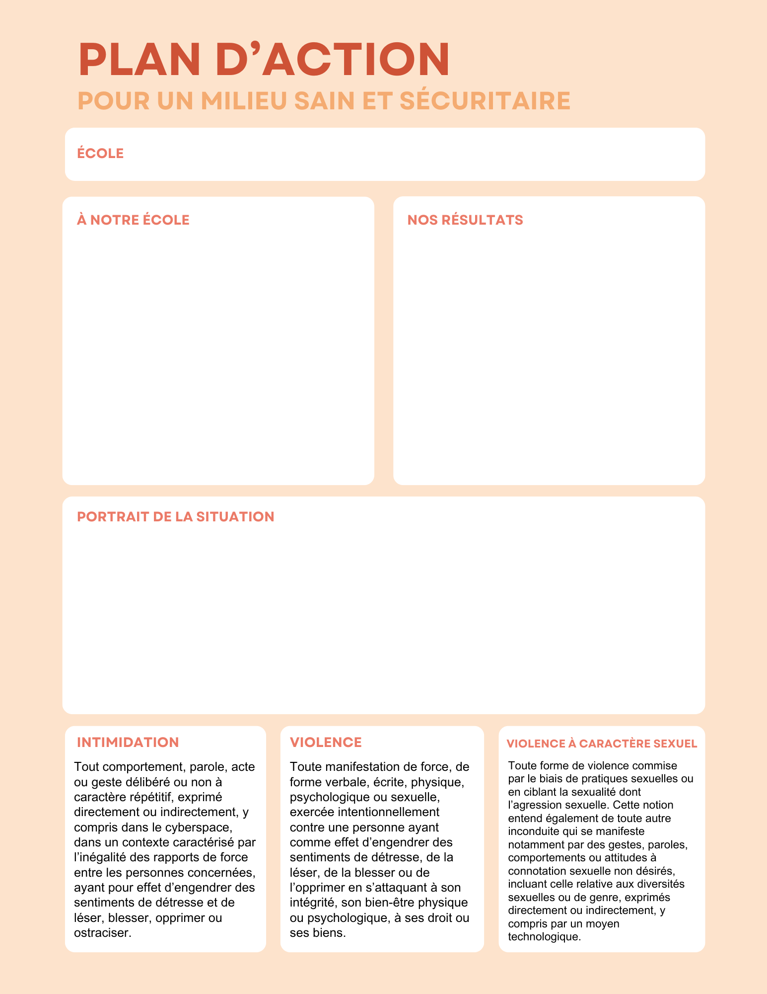
En 2025-2026, nos priorités étaient de diminuer la violence verbale, de mettre en plan un plan de surveillance stratégique dans la cour de récréation et autres lieux communs, les soutenir dans la gestion des conflits, de revoir régulièrement nos plans de leçons et de faire des suivis auprès des victimes.
Notre répertoire documenté, Le Baromètre, qui est encore utilisé cette année, nous a livré une lecture observable et mesurable qui a soutenu notre analyse réflexive afin de répertorier les comportements qui demandent des interventions plus soutenues.
Nous devons mettre l’accent en début d’année et en cours d’année, au besoin, sur les comportements attendus dans tous les lieux de l’école. C’est en les enseignant, en les modélisant et en renforçant les bons comportements que nous allons y parvenir.

À la suite de l’analyse de la situation de notre école, nous constatons que les élèves se sentent généralement en sécurité et que le pourcentage de ceux se disant victimes d’intimidation a diminué. Bien que des situations doivent être gérées au quotidien, celles-ci relèvent plus souvent de conflits nécessitant un accompagnement éducatif afin de permettre aux élèves de transférer les compétences acquises lors des ateliers.
La violence verbale demeure toutefois la forme de violence la plus présente. Le travail réalisé au cours de la dernière année, notamment en matière d’éducation des témoins, a contribué à améliorer le climat scolaire.
Nous poursuivrons la mise en œuvre des actions prévues au plan de lutte, incluant les ateliers Hors-Pistes animés par les techniciennes en éducation spécialisée. Une attention particulière sera portée à la violence verbale ainsi qu’aux situations se déroulant dans la cour de récréation.
La révision régulière des plans de leçon a également contribué à l’amélioration du climat de l’école. Notre prochain défi concernera le sentiment d’équité perçu par les élèves ainsi que leur implication dans la gestion des conflits entre pairs.

À l’école Ste-Marie-et-du-Goéland, la violence et l’intimidation de tout genre sont inacceptables. Elles ne sont pas tolérées à l’école, ni dans les autobus scolaires, ni par le biais de l’électronique.
La volonté de faire respecter les droits de tous, et ce, pour offrir le meilleur climat afin de favoriser le développement personnel, social et scolaire de chacun et chacune.
Si des actes de violence mettant en cause la sécurité d’une personne surviennent, les élèves doivent le déclarer et savoir que ces incidents seront gérés immédiatement et efficacement.
Toute personne qui sait que de tels actes sont commis doit les déclarer. Chacun a le droit d’être protégé et le devoir de protéger les autres.
École Ste-Marie-et-du-Goéland
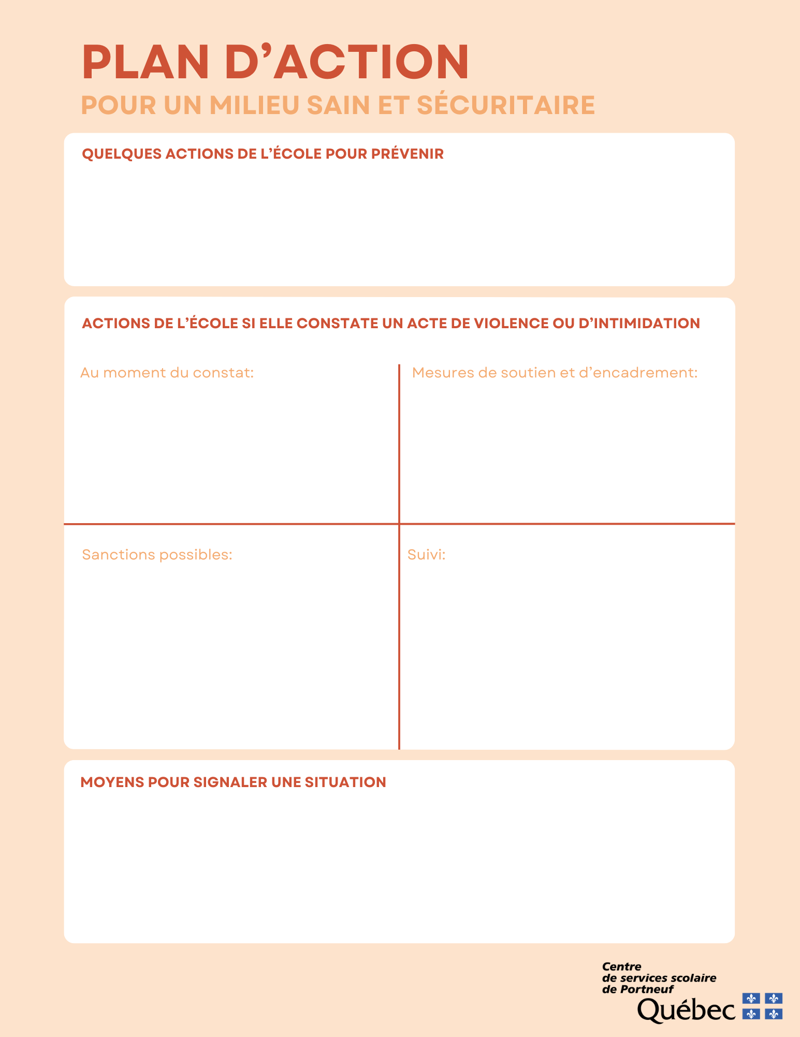
Un suivi approprié, efficace et professionnel est déployé par l’équipe d’intervenants en collaboration avec les parents et les partenaires s’il y a lieu.
- Un suivi est donné pour s’assurer que les actes ont pris fin.
- Les adultes et les élèves sont informés de l’évolution de la situation.
- Les incidents sont consignés par le personnel, à moins qu’il s’agisse d’incidents mineurs et isolés qui sont réglés.
Les actions que nous mettons en place sont :
- Suite des ateliers du programme Hors-Piste sur le développement des habiletés sociales et la gestion des émotions et de l’anxiété.
- Ajustement du plan de surveillances stratégiques
- Accompagner avec bienveillance et professionnalisme chaque acteur afin de lui fournir le soutien et l’encadrement nécessaires (victime, témoin, auteur).
- Sous-groupe d’aide pour le développement des habiletés sociales et la gestion de la colère à la Passerelle.
- Visite du policier dans plusieurs classes.
- Analyse des résultats du sondage Mobilisation-CVI sur la perception des élèves en regard de la violence et de l’intimidation
- Responsabilisation des élèves du 3e cycle dans l’organisation des récréations.

- Tout incident relié à un geste de violence grave ou à de l’intimidation est un manquement majeur.
- À partir du moment où la situation est considéré comme de l’intimidation et/ou de la violence, les parents sont informés, puis invités à collaborer à intervenir. L’école peut s’adjoindre des partenaires externes (CIUSSS, policier, DPJ)
- Les interventions tiennent compte de la gravité des actes d’intimidation et/ou de violence se mesurant par leur intensité, leur fréquence, leur constance, leur persistance et leurs effets sur la/les victimes(s) et peuvent modifier la séquence des interventions prévues.
- Les intervenants font un suivi appropprié afin de contrer les récidives.
Notre plan d’action préconise une approche éducationnelle et non-répressive en déployant un soutien, qui pour chaque acteur, vise à assurer le bien-être de chacun ainsi que sa sécurité afin de favoriser son développement personnel, social et scolaire.
- Communication aux parents
- Soutien aux victimes et/ou témoins
- Mesure de réparation pour les torts causés
- Au besoin, mise en place d’un plan d’intervention
- Au besoin, recours aux ressources professionnelles et/ou partenaires externes
L’auteur de violence ou d’intimidation s’expose à des sanctions disciplinaires comme prévu dans les règles de conduite de l’école. Celles-ci seront choisies selon le contexte et la gravité. Les parents de l’auteur de violence ou d’intimidation seront sollicités pour collaborer à la recherche de solutions et, tout comme leur enfant, devront prendre des engagements pour s’assurer que la situation cesse et ne se répète pas.

À l’école Ste-Marie-et-du-Goéland, voici comment dénoncer des conduites violentes ou d’intimidation :
- Verbalement à un adulte (enseignant ou autre membre du personnel).
- Courriel à un membre du personnel ou à l’école : epsm@cssportneuf.gouv.qc.ca; epgo@cssportneuf.gouv.qc.ca
- Via ses parents qui communiquent avec la direction.
- Fiche de signalement sur le site internet de l’école : https://cssportneuf.gouv.qc.ca/ecoles/sainte-marie-et-goeland/

